生活事件：我看日本地震海嘯的報導 (初中/高中)
教學目的
- 讓學生認識發生在社會的國際大事，引發學生設身處地思想受災國家及災民的感受和需要，建立同理心。
- 學生明白各國要放下彼此歧見及主動伸出援手的重要。
- 學生認識核能的問題，從世界層面培養學生地球村的概念，盡世界公民的責任。

學習要點
- 從天災引發的人命損失，學生建立同理心及關愛的態度。
- 學生明白各國社會伸出援手的重要，學習以行動去表達關懷、謝忱及祝福。
- 學生認識核能的問題，明白處身於地球村，須盡世界公民的責任。

價值觀/態度
珍惜生命、關愛、守望相助、世界公民責任

課程
德育、公民及國民教育、綜合人文科、生活教育

程度
初中、高中

課時
60分鐘

- 學習重點

價值觀/態度 | 生活事件(討論重點)
珍惜生命、關愛、守望相助、  世界公民責任 | - 透過新聞影片，讓學生認識天災的禍害，明白生命無常，關愛受災者。  - 透過砌圖活動，讓學生認識共同合作的重要，並了解遇到困難時，要  守望相助的道理。  - 透過新聞報章，讓學生認識核能問題，明白身為地球村的一份子，  須盡世界公民的責任。

- 學與教策略

教學步驟(時間) | 學習重點
主題活動(一)  播放影片(20分鐘)  - 教師搜尋及播放新聞影片，讓學生感受日本地震及海嘯的威力。(5分鐘)  - 教師讓學生分組討論有關影片問題(5分鐘)：  例如：影片中顯示甚麼天災？  其破壞力如何？(讓學生描述影  片中所見災區的情況)  想像你是災民，會面對甚麼困難  呢？  你對這災難有何感受？  - 教師讓學生匯報討論結果。(5分鐘)  - 教師作一小結(5分鐘)：  - 地震常引發海嘯的發生。  - 九級地震相等於三十個八級地震能量的總和，其威力相當於一萬枚廣島原子彈。地震引發海嘯，淹沒房屋、公路、天橋，捲走人和車輛。核電站也遭到破壞，洩漏核輻射。  - 災民要面對痛失家人和家園，缺乏糧食、物資及醫療用品，面對疫症爆發的危機，道路和通訊系統也中斷，更甚者要面對洩漏核輻射的威脅。  - 學生對此天災作一分享後，表達同情與關懷。  主題活動(二)  「彼此是一體」砌圖活動(15分鐘)  - 教師講解活動的細節，然後和學生進行砌圖活動。(8分鐘)  「彼此是一體」活動玩法：  - 分組進行，全班分成五組  - 教師派發每組一套多張咭子的袋子及目標圖片(見附件一、附件二)。共有兩個版本，教師可選其一或用兩個版本分給五組(增加難度)  - 組員利用一套多張咭子砌成一幅世界地圖，有些咭子是要與別組交換才可完成，限時5分鐘  - 在交換咭子時，同學應注意禮儀，留意全組的分工及各組同學待人處事的態度  - 成功砌成一幅世界地圖，得10分。最快的一組，得20分  - 溝通時注意禮儀的組別，最高得10分  - 主動協助別組的組別，得10分(最高30分)  - 宣佈得分最高的組別  - 分享(5分鐘)：  - 教師請成功砌成地圖的同學分享在活動中的感受  - 教師請同學分享日常生活中與別人成功的合作經驗  - 教師請同學分享從今次日本地震和海嘯所造成的災禍中，可以看到國與國之間的合作情況  - 教師小結(2分鐘)：  - 我們要多留意別人的需要，在適當時候加以援助。  - 教師解釋每個國家都不可獨善其身的原因。希望學生感受人間有情，明白互相幫助的重要。  主題活動(三)  閱讀新聞(20分鐘)  - 教師派發工作紙(見附件三)。  - 教師讓學生分組討論有關工作紙的問題。(10分鐘)  - 教師讓學生匯報討論結果。(5分鐘)  - 教師作一小結(5分鐘)：  - 面對洩漏核輻射，就世界各地政府對本次核能危機的反應，我們應反思考慮使用能源時與自然環境的關係，及我們應怎樣履行世界公民的責任。  教師總結 (5分鐘)：  日本地震和海嘯所造成的災禍，令我們充分體會到大自然的威力及震撼力，人類的渺小和生命的無常。面臨大災難，生命固然顯得脆弱，份外使人覺得應予珍惜。我們應有關愛的態度，國際間採取合作的關係，共同協助搜救行動及阻止核危機，正正表現守望相助、仁愛精神，更能體驗世界公民的責任。  延伸活動：  - 用文字/圖畫表達對災民的祝福和安慰(見附件四)  (教師可將之貼於展板，讓學生作一分享。  又或將之上載到學校網頁作一分享。)  - 學生搜集關於此災難的感人故事，與同學作一分享。  - 學生透過週記表達對此天災的感受和祝願。  - 學生透過校園電視表達關懷之情。  - 學生訂立計畫在日常生活如何關懷及幫助別人。 | - 讓學生感受天災的情景。  - 學生明白地震及海嘯的破壞力及帶來嚴重的人命傷亡，反思生命的無常和脆弱。  - 學生以同理心感受災民的慘況，引發學生對他人的關愛。  - 透過活動，引發學生設身處地思想受災國家及災民的需要，並學習樂意及主動伸出援手的態度，幫助受災者。亦讓學生感受人間有情，互相幫助的重要。  - 讓學生了解分工、團結的重要，與人溝通時應注意的禮儀。學生並懂得留意別人的需要，在適當時候加以援助。  - 讓學生實踐守望相助及仁愛精神。  - 讓學生反思世界公民的責任。  - 鞏固學生關懷別人的態度及實踐仁愛的精神

附件一
目標圖片



附件一
砌圖咭
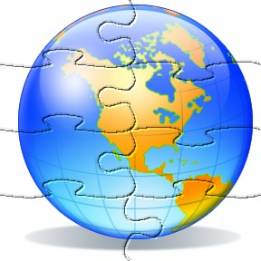

附件二
目標圖片
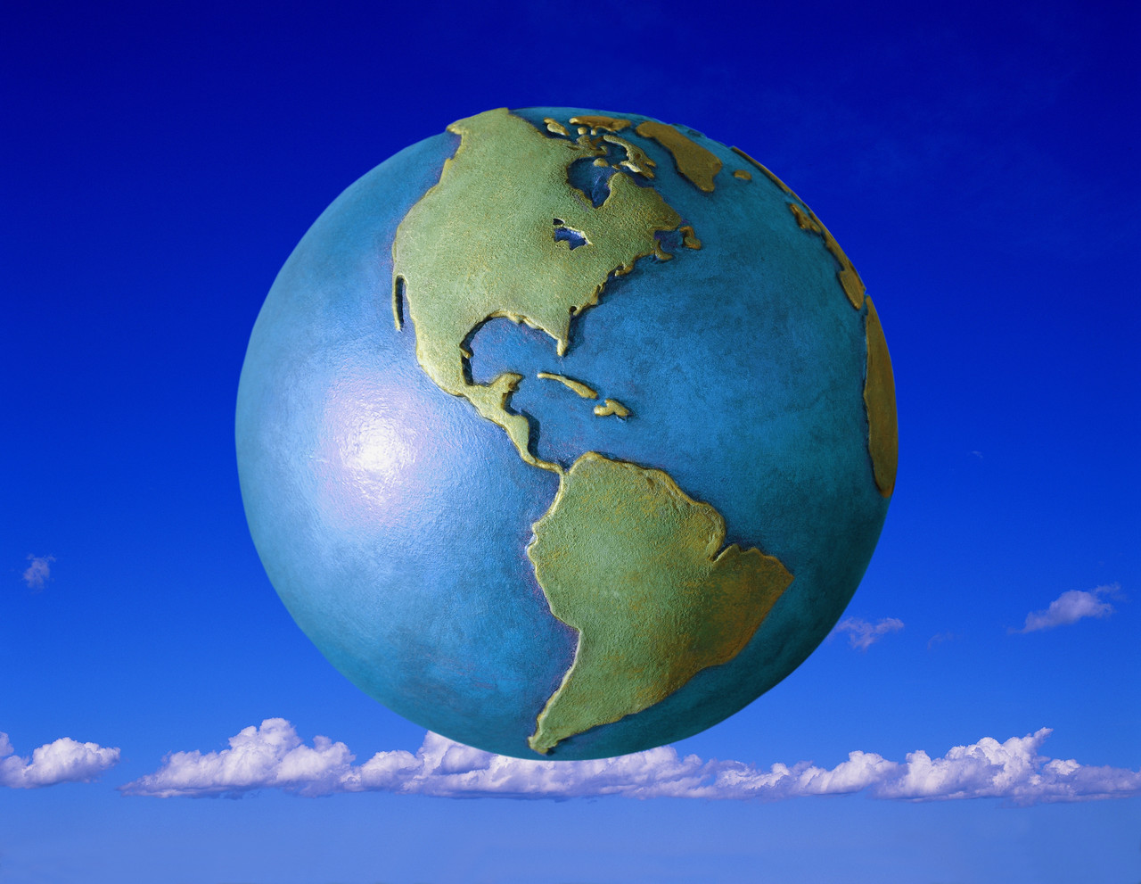
附件二
砌圖咭

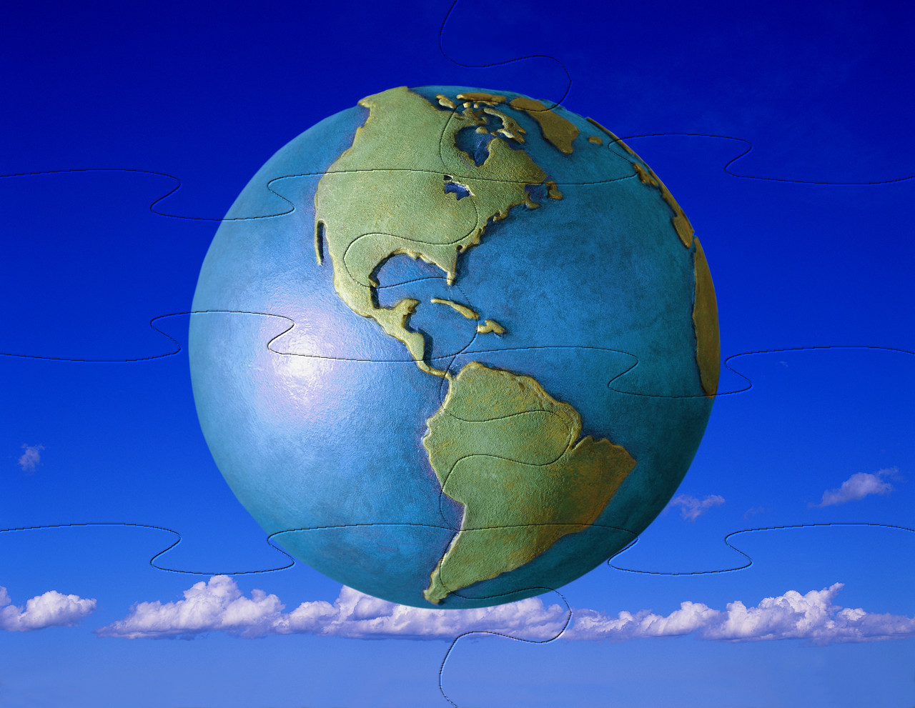
附件三
日期 ：2011年3月13日至3月18日
資料來源 ：香港各報章
標題 ：核能禍害大 各國齊正視
範疇 ：社會及國家
主題 ：個人成長及健康生活、社會及國家生活、人道主義
價值觀 ：關愛、承擔、世界公民的責任

核能禍害大 各國齊正視
原本核能被譽為節能減碳的最佳方式之一，但日本地震引起的核能危機，令全球核能工業的成本提高，同時將受到管理當局嚴格檢查。核能廠爆炸，對人體有害的輻射物質外泄。專家指出福島核電廠門外輻射值超出正常70倍，而機組控制室的數值升至1000倍，明顯廠房已出現泄漏，對周邊環境造成影響，至於影響多大，要視乎泄漏量，人體若暴露於過度輻射之下，大有機會因細胞被殺死而縮短壽命，並出現癌症。放射性物質隨蒸氣釋放出來，蒸氣變成水後，動物和植物也有受污染風險，影響食物鏈，甚至對海水造成污染。輻射的影響往往會「滯後」出現，不能輕視影響。

國際原子能總署認為日本的核子事故非常嚴重，他指出：「這不是日本獨力能夠因應的核能災變，全世界所有人都應該攜手合作，與日本政府及人民共同對抗這場世紀核子災難。」

在輿論壓力下，德國總理梅克爾日前宣佈將7座舊核電廠暫時關閉3個月，要做全面安檢。德國曾於二○○二年通過「逐步退出核電」的法令，按照法令，到二○二○年國境內所有核電廠將會關閉，但去年十月，聯邦政府提出了延長核電站營運期限的計畫，並獲得批准，按此計畫，現有十七座核電廠的使用期限平均延長十二年。而英國能源部長表示，從日本核電廠爆炸意外，其實有借鏡之處，但他堅持英國的核電廠安全。法國政府並宣佈，法國將檢查全國58座核電機組的安全性。鑑於泄核危機惡化，中國沿海城市已啟動核安全監測機制。中國環境保護部有關負責人表示，目前已確認此次日本特大地震對中國各核電廠安全沒有造成任何影響，從各地環保部門監測結果來看，目前中國境內未發現任何放射性異常。
福島縣核事故非朝夕可以解決，預料排放蒸氣的措施會持續數周以至多月，意味附近數萬居民有一段時間不能回家，一旦風向變化，亦可能把污染物吹到人煙稠密的市區。聯合國核輻射專家指出，日本今次核泄漏暫不會對公眾健康構成嚴重問題，事故有別於1986年的切爾諾貝爾核泄，當年爆炸時反應堆正全速運行；1979年的美國三哩島核泄事故，當時很多人也以為自己感染輻射，其實大部分人未受影響。

字數統計：約830字

討論問題：
- 世界各地政府對本次核能危機的反應，給你帶來甚麼啟示?

- 當我們選擇使用何種能源時，如何考慮與自然環境的關係？

- 國際原子能總署指出：「這不是日本獨力能夠因應的核能災變，全世界所有人都應該攜手合作，與日本政府及人民共同對抗這場世紀核子災難。」你是否認同這個看法？我們可怎樣履行世界公民的責任？

建議答案：
教師/家長宜按學生/子女的不同成長階段、背景、學習程度及已有知識，將以下所列之問題略作調適。

- 世界各地政府對本次核能危機的反應，給你帶來甚麼啟示?

  - 原本核能被譽為節能減碳的最佳方式之一，原來也不安全，我們是否可以考慮發展其他的能源，如水力發電、風力發電、太陽能發電等，減少災害的發生。
  - 很多個國家都會檢討本身核能裝置的安全，但不是即時建議更安全的計畫。
  - 國家需要檢討本身核能裝置的安全及加強監察。

- 當我們選擇使用何種能源時，如何考慮與自然環境的關係？

  - 原來核能的災害，不單影響人類的健康，我們周邊的自然生態環境也會受到不同程度的污染，如影響食物鏈，甚至對海水造成污染。

- 國際原子能總署指出：「這不是日本獨力能夠因應的核能災變，全世界所有人都應該攜手合作，與日本政府及人民共同對抗這場世紀核子災難。」你是否認同這個看法？我們可怎樣履行世界公民的責任？

  - 我們應為人類的未來福祉齊努力
  - 我們每個人應發揮監察的功能，關注核能的發展。

附件四
工作紙: 我的祝福

在日本地震及海嘯中，無數的人失去寶貴的生命，痛失親人和家園。
請對受災者及其家屬獻上慰問和祝福。



